# Architecture

## Architecture globale de PASS ALM

Le module MOTEUR s’inscrit dans une architecture globale qui inclut 2 autres modules en amont du moteur : les modules ALIM, SCENARIO. Cette architecture se décline de la façon suivante :

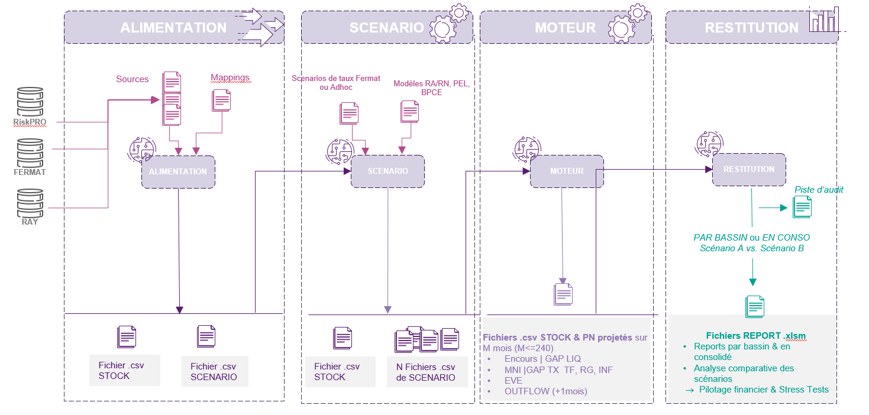

## Architecture spécifique de la brique moteur

L’architecture spécifique à la brique moteur se décline selon le schéma suivant :

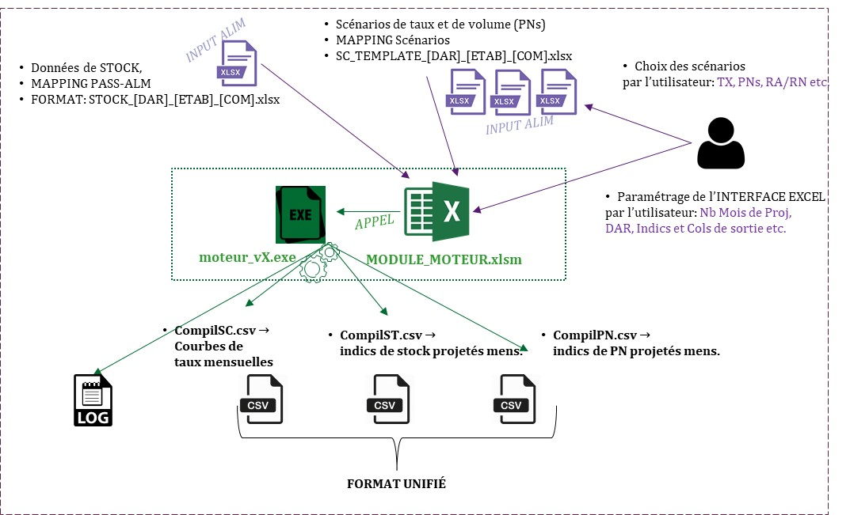

Les fichiers d’entrée du moteur sont ceux générés par la brique SCENARIO de PASS-ALM :

Le fichier contenant le stock qui contient les données du STOCK et les mapping généraux de PASS-ALM.

Les fichiers contenant les scénarios à jouer **définis par l’utilisateur**. Contient les données PN (ECH, NMD, PEL en niveau et en bilan constant), les courbes de taux (scénario, fermat, taux d’actualisation boostrappés), les données de recalcul du stock (RA-RN, PEL, DAV), les données de HEDGING, les paramètres spécifiques aux profils d’écoulement des PNs, les paramètres de scnéario LCR et NSFR.

Les fichiers de sortie du moteur générés (sans compter les logs) par la brique moteur ont un format unifié et se composent ainsi:

**CompilSC.csv**: contient les courbes du scénario de taux choisi par l’utilisateur

**CompilST.csv**: contient les indicateurs (EF, EM, MNI etc.) (y compris les contrats IGM) écoulés mensuellement sur n mois de projection, pour chaque ligne du du stock

**CompilPN.csv**: contient les indicateurs (EF, EM, MNI etc.) (y compris les contrats IGM) écoulés mensuellement sur n mois de projection, pour chaque ligne de PN en entrée ainsi que pour les contrats d’ajustements générés automatiquement par le moteur pour équilibrer le bilan mensuellement.